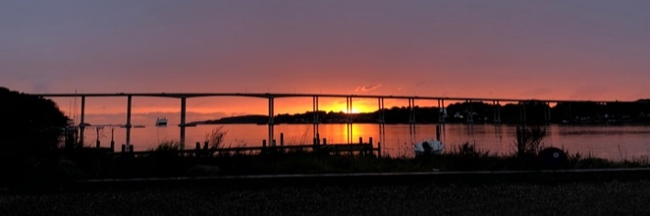
Lokalråd Svendborgsund
Projektbeskrivelse for et projekt

Hvem er den ansvarlige projektholder eller bagland for projektet og fremtidig drift
Kontaktinformation
Her angives som minimum anvendt mailadresse
Formål
Herunder hvem, der kan have glæde af projektet
Hvad: - Projektbeskrivelse
Tegninger og skitser og hvad der tænkes opført eller gennemført

Hvordan: - Beskrivelse af indsats af
- Entreprenører
- Håndværkere
- Frivillige

Økonomi
Andet til gunst for projektet

